**Opgave 0. Een oneindige rij**

Deze opgave gaat over oneindige rijen getallen.

Alle rijen die we bekijken hebben dezelfde opbouw: Er is een aanloop, en daarna een lus, een stel waarden die voortdurend worden herhaald. De getallen in de aanloop komen niet voor in de lus!

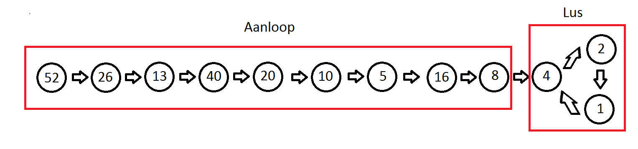

In deze figuur zie je een voorbeeld.

Je programma’s lezen een rij in van standard input (het toetsenbord), één getal per regel. Zodra je programma een getal voor de tweede keer leest, is daarmee duidelijk dat er een herhaling optreedt en moet je programma stoppen. Getallen zijn altijd groter dan 0 en niet groter dan 30000. Zowel de aanloop als de lus bestaan uit minder dan 1000 getallen.

Voorbeeld invoer:

52

26

13

40

20

10

5

16

8

4

2

1

4

Dit voorbeeld wordt bij alle opgaven als invoer gebruikt.

Getallen in de rij hebben een **volgnummer**, dat hun plekje in de rij aangeeft.

Het volgnummer van 52 is 1, het volgnummer van 8 is 9 en de getallen in de lus hebben natuurlijk oneindig veel volgnummers.

**Overzicht**

|  |  |  |  |  |  |
| --- | --- | --- | --- | --- | --- |
| Onderdeel | Programma-naam | Tijdlimiet | Aantal testen | Punten per testgeval | Totaal te behalen |
| 0A | nio0a | 1 s. | 4 | 4 | 16 |
| 0B | nio0b | 1 s. | 4 | 5 | 20 |
| 0C | nio0c | 1 s. | 4 | 6 | 24 |
| 0D | nio0d | 1 s. | 4 | 10 | 40 |
| 0E | bestand | nvt | 1 | onbekend | onbekend |

Totaal te behalen 100 punten plus de punten voor opgave 0E.

**Opgave 0A. Hoogste en laagste getal in de rij**

Schrijf een programma **nio0a** dat een rij inleest van standard input. Uitvoer naar standard output (het beeldscherm) is één regel met daarop het hoogste getal in de rij, en één regel met daarop het laagste getal in de rij.

Voorbeeld:

52

1

**Opgave 0B. Lengte van aanloop en lus**

Schrijf een programma **nio0b** dat een rij inleest van standard input. Uitvoer naar standard output (het beeldscherm) is één regel met daarop het aantal getallen in de aanloop van de rij, en één regel met daarop het aantal getallen in de lus.

Voorbeeld:

9

3

**Opgave 1C. Het 2015-de getal**

Schrijf een programma **nio1c** dat een rij inleest van standard input. Uitvoer naar standard output (het beeldscherm) is één regel met daarop het 2015-de getal in de rij. We zoeken dus het getal waarvan het volgnummer 2015 is.

Voorbeeld:

2

**Opgave 0D. Deelsom deelbaar door 2015**

Bij de rij kun je een tweede rij maken met als n-de getal de som van de eerste n getallen uit de oorspronkelijke rij.

Bij het voorbeeld wordt deze rij met deelsommen:

52

78

91

131

151

161

166

182

190

194

196

197

201

en zo verder

Schrijf een programma **nio0d** dat een rij inleest van standard input. Uitvoer naar standard output (het beeldscherm) is één regel met daarop het volgnummer van het eerste getal in de rij met deelsommen dat deelbaar is door 2015 (dat wil zeggen dat het getal een heel aantal keren 2015 is). Als er geen deelsom is die deelbaar is door 2015, moet je programma het getal 0 uitvoeren.

Voorbeeld:

1654 De deelsom van de eerste 1654 getallen in de rij is 4030, en dat is deelbaar door 2015.

2015 is geen deelsom.

**Opgave 0E. Geen enkele deelsom deelbaar door 2015**

Maak een bestand met daarin een oneindige rij, waarvan je zeker weet dat de uitvoer van opgave 0D het getal 0 is. Als je bestand uit *n* getallen bestaat, dan kun je 15-*n* punten krijgen voor een goede oplossing. Het heeft dus geen zin om een bestand met meet dan 14 regels in te sturen.

(Het voorbeeld voor de invoer bestaat uit 13 regels, 9 voor de aanloop, 3 voor de lus en 1 voor de eerste herhaling van een getal uit de lus).